Природные зоны России
1 вариант
1. Почему в районах Крайнего Севера нет растительности?
а) нет животных, питающихся растениями
в) растительность уничтожена людьми
б) люди не занимаются посадкой растений
г) земля не успевает освобождаться от снега и льда

2. Соедини природные условия с соответствующими особенностями строения и жизни белого медведя.
Сильные морозы Большие, широкие лапы.

Обильные снегопады Умение хорошо плавать.

Частые метели Густая шерсть.

Охота за рыбой и тюленями Чуткий слух и острое обоняние

3. Распредели животных и растения по зонам.
Суслик
Верблюжья колючка
Осина
Ягель
Белая куропатка
Дрофа
Черепаха
Морошка

4. Подчеркни, какие леса преобладают в нашем крае:
Смешанные Хвойные Лиственные

5. Углубление с крутыми, осыпающимися склонами называется ___________________

6. Природная зона арктических пустынь расположена....

а) на островах Тихого океана
б) на островах Индийского океана
в) на островах Северного Ледовитого океана.

7. Растения тундры .....
а) низкорослые со стелющимися корнями и мелкими листьями
б) высокие с мощными корнями и широкими листьями.

8. Природные зоны России расположены так:
а) тундра, арктическая зона, зона лесов
б) арктическая зона, зона лесов, тундра
в) арктическая зона, тундра, зона лесов.
9. Причиной смены дня и ночи на Земле является

1) неравномерное освещение Солнцем Северного и Южного полушарий
2) вращение Луны вокруг Земли
3) вращение Земли вокруг своей оси
4) огромное расстояние от Солнца до Земли

10. Благодаря какому природному явлению на Земле постоянно пополняются запасы воды в озере?
1) ветру 2) приливам и отливам
3) круговороту воды 4) смене дня и ночи
11.
Какое свойство глины использует изображённый за работой гончар? | 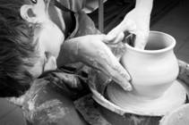
1) прозрачность 2) прочность
3) горючесть 4) пластичность

12.
Ты знаешь, что для нормального развития растений необходимы определённые условия. Петя положил несколько семян гороха в стеклянный стакан с влажной землёй и поставил стакан на свет к окну. После он взял картонную коробку из-под обуви, сделал в ней отверстие прямоугольной формы и накрыл коробкой стеклянный стакан. Через несколько дней Петя увидел первые ростки с листьями проросшего гороха, появившиеся из отверстия.
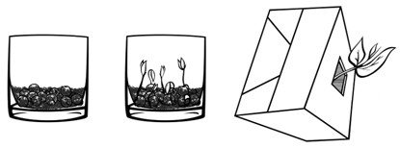
Какой вывод мог сделать Петя по результатам своего опыта?
1) Для прорастания семян необходим свет.
2) Для прорастания семян необходима сухая земля.
3) Коробка способствует быстрому росту растений.
4) Растущее растение стремится к свету.

13. Какая функция несвойственна коже человека?

1) выделение пота и кожного сала
2) реакция на холод и тепло
3) защита от солнечных лучей
4) маскировка в окружающей среде

Природные зоны России
2 вариант
1. Подчеркни растения, характерные для зоны лесов.
Ель, дуб, сосна, ягель, рябина, клен, верблюжья колючка, калина, орешник.

2. Как называются в пустыне большие наносы песка?
_____________________________
3. Распредели животных и растения по зонам.
Суслик
Верблюжья колючка
Осина
Ягель
Белая куропатка
Дрофа
Черепаха
Морошка

4. Определи основное природное условие степей, позволяющее заниматься ее жителям земледелием.
а) короткая зима с непродолжительными морозами
б) богатая перегноем почва
в) незначительное количество осадков
г) частые засухи

5. Небольшое углубление в земле с пологими, поросшими растениями склонами называется ______________________________________________

6. Для защиты природы арктической зоны приняты следующие меры:
а)для птиц и животных завозятся корм и рыба, запрещено движение судов по Северному морскому пути
б)полярники делают во льду проруби для ныряния моржей, тюленей, расчищают поверхность островов от снега, освобождая мхи и лишайники
в)ограничен отлов рыбы, запрещена охота на редких животных, взяты под охрану «птичьи базары».

7. Экологические проблемы лесной связаны....
а) с неумеренной охотой и браконьерством, вырубкой
б) с неблагоприятными погодными условиями
в) с участившимися лесными пожарами.

8. Природные зоны России расположены так:
а) тундра, арктическая зона, зона лесов
б) арктическая зона, зона лесов, тундра
в) арктическая зона, тундра, зона лесов.
9. Солнце – космическое тело в Солнечной системе, которое излучает огромное количество света и тепла. Ночью мы видим Луну также светящейся. Почему?

1) Луна является звездой
2) Луна – самый крупный объект Солнечной системы
3) Луна расположена ближе к Земле, чем к Солнцу
4) Луна отражает солнечный свет

10. Какой прибор используют для определения температуры воздуха?
1) спидометр 2) барометр
3) гигрометр 4) термометр

11.
Какое свойство древесного угля использует повар при приготовлении мяса на открытом огне? | 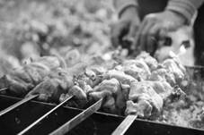
1) плавкость 2) твёрдость
3) горючесть 4) пластичность

12.
Маша прочла статью о роли испарения воды в жизни растений и решила поставить опыт. Она взяла четыре стакана, в каждый из которых налила одинаковое количество воды (см. рисунок). Первый стакан она оставила без растения, в остальные поместила одинаковые по размеру веточки одного и того же растения. При этом во второй стакан поставила веточку, у которой она удалила все листья; в третий — веточку с двумя листьями, а в четвёртый — с шестью примерно с такими же по размеру листьями. Чтобы уменьшить испарение воды с поверхности, Маша налила на воду тонкий слой масла. | 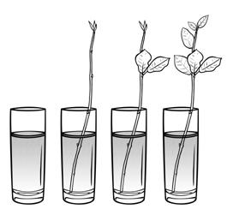
Ответ на какой вопрос могла получить Маша в результате своего опыта?
1) Как происходит растворение масла в воде?
2) Зависит ли испарение воды от количества листьев у растения?
3) Как долго веточки растения будут испарять воду с маслом?
4) Будет ли испаряться масло, если оно находится в воде?

13. Какое из приведённых действий человека является вредной привычкой?

1) использование чужих предметов личной гигиены
2) регулярное посещение кабинета стоматолога
3) включение в пищевой рацион овощей и фруктов
4) прикрывание рта платком во время кашля или чихания

